RELAZIONE TECNICA

**INDICE**

1. PREMESSA 3
2. NORME E DOCUMENTI DI RIFERIMENTO 3
3. DETTAGLIO DELL’ INTERVENTO DI AMPLIAMENTO E RIQUALIFICAZIONE 5
   1. Riqualificazione percorso pedonale Valchiusa 5
   2. Riqualificazione parcheggio fronte Ospedale 7
   3. Riqualificazione parcheggio Ex area Tennis 9
4. SCHEDA TECNICA APPARECCHI 13
5. PRESCRIZIONI RIGUARDANTI I CIRCUITI 15

CAVI E CONDUTTORI 15

* 1. isolamento dei cavi 15
  2. colori distintivi dei cavi 15
  3. sezioni minime e cadute di tensione ammesse 15
  4. sezione minima dei conduttori neutri 15
  5. sezione dei conduttori di terra e protezione 15
  6. propagazione del fuoco lungo i cavi; 15
  7. provvedimenti contro il fumo 16
  8. problemi connessi allo sviluppo di gas tossici e corrosivi 16
  9. sezione minima del conduttore di terra 16

TUBI PROTETTIVI, PERCORSI, CASSETTE DI DERIVAZIONE 16

1. CALCOLO DEI SOSTEGNI 18

Introduzione 18

Verifica a ribaltamento 18

Pressione cinetica del vento 18

Materiali 19

Dimensioni 19

Processo di saldatura 19

Protezione contro l’urto meccanico 19

Passaggi dei cavi 19

Zone del palo da proteggere contro la corrosione 19

Marcatura 19

Verifica Statica – Sostegno e Blocco di Fondazione 19

# 1 PREMESSA

Il presente Progetto Tecnico è stato redatto a partire dalle indicazioni dell’Amministrazione Contraente ed ha come oggetto la riqualificazione ed ampliamento di impianti di pubblica illuminazione del Comune di Treia (MC).

# NORME E DOCUMENTI DI RIFERIMENTO

Gli impianti e tutti i componenti elettrici installati, saranno realizzati a regola d’arte in osservanza a quanto dettato dalla legge 186/68. In particolare tutti i componenti e i materiali utilizzati saranno forniti di marcatura CE o altre marcature europee comparabili.

Gli stessi presenteranno caratteristiche di idoneità all’ambiente di installazione e saranno conformi alle norme di legge e ai regolamenti vigenti di uso generale, in particolare ai seguenti:

* + **Norma CEI EN 60598-1:** Apparecchi di illuminazione - Requisiti generali
  + **Norma CEI EN 60598-2-3:** Apparecchi di illuminazione stradale
  + **Norma CEI 0-10:** Guida alla manutenzione degli impianti elettrici
  + **Norma CEI 0-11:** Guida alla gestione in qualità delle misure per la verifica degli impianti elettrici ai fini della sicurezza
  + **Norma CEI 11-4:** Norme tecniche per la costruzione di linee elettriche aeree esterne
  + **Norma CEI 11 – 17:** Impianti di produzione, trasmissione e distribuzione di energia elettrica
  + **Norma CEI 11 – 48:** Esercizio degli impianti elettrici
  + **Norma CEI 17 – 5:** Apparecchiature a bassa tensione. Parte 2: Interruttori automatici
  + **Norma CEI 17 – 113:** Parte 1- Apparecchiature assiemate di protezione e di manovra (quadri BT)
  + **Norma CEI 17 – 114:** Parte 2- Apparecchiature assiemate di protezione e di manovra (quadri BT)
  + **Norma CEI 20 – 13:** Cavi con isolamento estruso in gomma per tensioni nominali da 1 a 30kV
  + **Norma CEI 20 – 40:** Guida per l’uso di cavi armonizzati a bassa tensione
  + **Norma CEI 20 – 67:** Guida per l’uso di cavi 0,6/1 kV
  + **Norma CEI 23 – 116:** Sistemi di tubi ed accessori per installazioni elettriche. Parte 24: Prescrizioni
  + **Norma CEI 34-21:** Parte 1: Prescrizioni generali e prove (2015)
  + **Norma CEI 34-33/V1/05:** Parte 2-3: Prescrizioni particolari per sistemi di tubi interrati
  + **Norma CEI 64 – 8:** Impianti elettrici utilizzatori a tensione nominale non superiore a 1000 V in corrente alternata e a 1500 V in corrente continua
  + **Guida CEI 64-14**: Guida alle verifiche degli impianti elettrici utilizzatori
  + **Norma UNI EN 40**: Sostegni per l’illuminazione: dimensioni e tolleranze
  + **Norma UNI 10439:** Requisiti illuminotecnici delle strade con traffico motorizzato
  + **Norma UNI 10671:** Apparecchi di illuminazione – Misurazione dei dati fotometrici e risultati
  + **Norma UNI 10819:** Requisiti per limitazione dispersione verso l'alto del flusso luminoso;
  + **Norma UNI 11248:** Illuminazione stradale (2016);
  + **Norma UNI 11356:** Caratterizzazione fotometrica di apparecchi d’illuminazione a LED
  + **Norma UNI 11630:** Progetto illuminotecnico
  + **Norma UNI EN 12665:** Luce e illuminazione - Termini fondamentali e criteri per i requisiti illuminotecnici
  + **Norma UNI 13201-1:** Illuminazione stradale: Selezione delle categorie illuminotecniche (2016)
  + **Norma UNI 13201-2:** Illuminazione stradale: Requisiti prestazionali (2016)
  + **Norma UNI 13201-3:** Illuminazione stradale: Calcolo delle prestazioni (2016)
  + **Norma UNI 13201-4:** Illuminazione stradale: Misurazione delle prestazioni fotometriche (2016)
  + **Norma UNI 13032-1:** Luce ed Illuminazione – Misurazione e presentazione dei dati fotometrici di lampade ed apparecchi di illuminazione;
  + **Tabella UNI 35026:** Cavi elettrici isolati con materiale elastomerico o termoplastico per tensioni nominali di 1000 V c.a. e 1500 V c.c. - Portate di corrente in regime permanente per posa interrata;
  + **Norma DIN 5044:** Requisiti illuminotecnici delle strade con traffico motorizzato.
  + **Decreto Legislativo 30 aprile 1992, n. 285:** Nuovo Codice della Strada e successive modifiche; Regolamento di esecuzione e di attuazione del Nuovo Codice della Strada;
  + **Decreto Legislativo 360/1993**: Disposizioni correttive ed integrative del Codice della Strada approvato con Decreto Legislativo n. 285 del 30.04.1992;
  + **Decreto Ministeriale dic. 2017** “CAM” Criteri minimi ambientali illuminazione pubblica.
  + **D.lgs. n°81 del 9 aprile 2008** “Attuazione dell’articolo 1 della Legge 3 agosto 2007, n. 123 in materia di tutela della salute e della sicurezza nei luoghi di lavoro”;
  + **Legge n°186 del 1° marzo 1968** “Disposizioni concernenti la produzione di materiali, apparecchiature, macchinari, installazione di impianti elettrici ed elettronici (regola d’arte)”;
  + **Legge 18 ottobre 1977, n° 791**: Attuazione della direttiva del Consiglio delle Comunità europee (n° 73/23/CEE) relativa alle garanzie di sicurezza che deve possedere il materiale elettrico destinato ad essere utilizzato entro alcuni limiti di tensione;
  + **Legge n. 10 del 09 gennaio 1991**: Norme per l’attuazione del Piano energetico nazionale in materia di uso razionale dell’energia, di risparmio energetico e di sviluppo delle fonti rinnovabili di energia;
  + **Legge Regionale Piemonte N°31/2000** “Disposizioni per la prevenzione e lotta all’inquinamento luminoso e per il corretto impiego delle risorse energetiche”.

# DETTAGLIO DELL’ INTERVENTO DI AMPLIAMENTO E RIQUALIFICAZIONE

# Riqualificazione del camminamento Valchiusa

La proposta progettuale prevede la realizzazione di nuovi punti luce nel tratto di camminamento che parcheggio di Valchiusa conduce a Viale Nazario Sauro, al momento costituita da impianto con proiettori alogeni.

Il tratto oggetto di intervento si estende per circa m 170 e lungo la quale, ad un interdistanza media di circa 15m, saranno installate le nuove apparecchiature di arredo urbano del tipo: AEC, modello ECO RAYS TP 0F2H1 STU-S 4.7-1M.

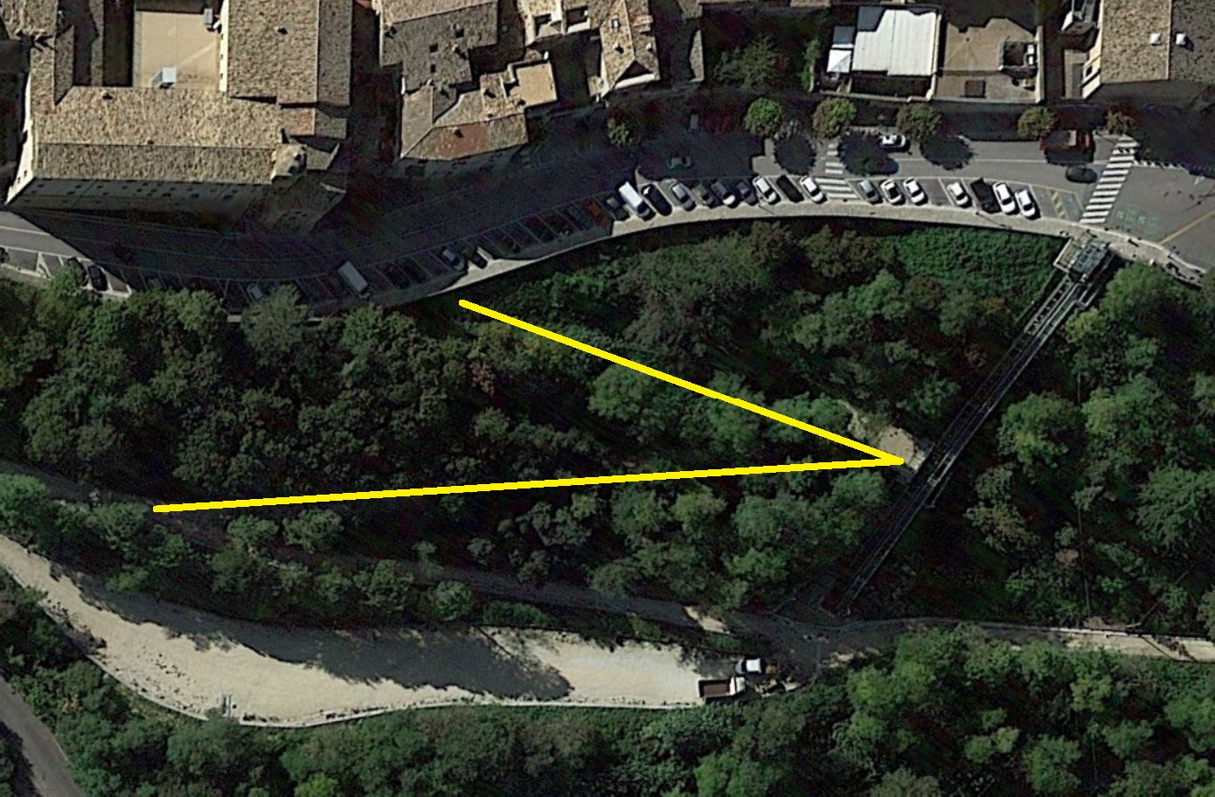

L’impianto è stato dimensionato considerando la categoria illuminotecnica di progetto per la zona in oggetto pari a P3 che, come esplicato nella norma UNI 13201-2, prevede i seguenti valori di illuminamento:

|  |  |
| --- | --- |
| Illuminamento Medio (Em) | 7.5 lux |
| Illuminamento Minimo (Emin) | 1.5 lux |

Il calcolo illuminotecnico è stato redatto utilizzando il software DIALUX EVO 8.0

*(rif.L3_PE_2.0_Treia_Ampliamento_2021.01_rev.00.pdf*) e risultati ottenuti palesano come l’ottica ed il flusso

scelti per questa particolare geometria di impianto permettano la verifica contestuale dei parametri illuminotecnici minimi necessari imposti dalla normativa vigente.

La riqualificazione dell’impianto prevede la fornitura e posa in opera n. 9 complessi illuminanti caratterizzati da:

* Armature a sorgente LED caratterizzate da buona efficienza energetica e conformi alla normativa regionale in tema di inquinamento luminoso:
  + Armatura arredo urbano modello ECO RAYS TP 0F2H1 STU-S 4.7-1M, ottica STU-S -700mA, temperatura di colore 4000K.
* Installazione di nuovo sostegno comprensivo delle opere civili
  + Palo in acciaio S275JR secondo UNI EN 10025, laminato e zincato a caldo, rastremato, con asola per morsettiera, foro entrata cavi, piastrina di messa a terra e attacco per armatura; diritto; lunghezza 4 m ft , Ø base 127 mm, spessore 3,6 mm.
  + Pozzetto di raccordo e plinto di installazione sostegno
* Installazione di nuova linea di alimentazione interrata derivata da PL esistente e posta all’interno di un cavidotto esistente:
  + Cavo flessibile conforme ai requisiti della normativa Europea Regolamento UE 305/2011 - prodotti da costruzione CPR e alla CEI UNEL 38318, isolato in gomma etilpropilenica ad alto modulo con sottoguaina in pvc, tensione nominale 0,6/1 kV, non propagante l'incendio conforme CEI 60332-1-2: tetrapolare FG16OR16-0,6/1 kV sez. 6 mmq

# Riqualificazione parcheggio fronte Ospedale e percorso pedonale

La proposta prevede la riqualificazione dell’area adibita a Parcheggio nei pressi dell’ospedale di Treia ed il percorso pedonale che collega tale parcheggio con Viale Oberdan.

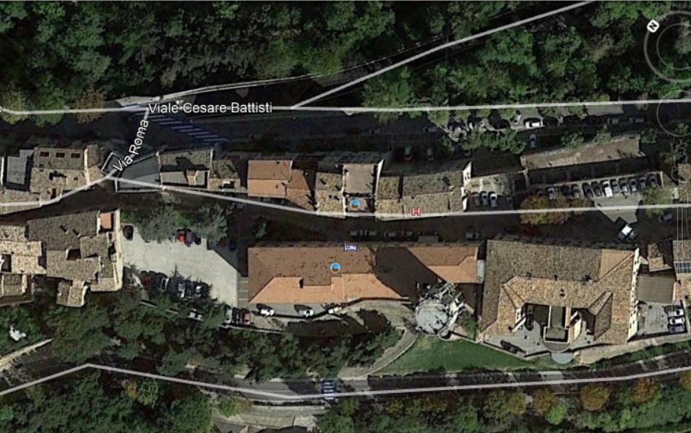

L’impianto è stato dimensionato considerando la categoria illuminotecnica di progetto per la zona in oggetto pari a P3 che, come esplicato nella norma UNI 13201-2, prevede i seguenti valori di illuminamento:

|  |  |
| --- | --- |
| Illuminamento Medio (Em) | 7.5 lux |
| Illuminamento Minimo (Emin) | 1.5 lux |

Il calcolo illuminotecnico è stato redatto utilizzando il software DIALUX EVO 4.13 (*rif.L3_PE_2.0_Treia_Ampliamento_2021.01_rev.00.pdf*).

L’intervento previsto per l’area di parcheggio prevede:

* la sostituzione delle attuali apparecchiature n. 9, caratterizzate da sorgenti di 125W ai vapori di mercurio altamente inquinanti. Le nuove armature saranno sostituite con altre caratterizzate da buona efficienza energetica e conformi alla normativa regionale in tema di inquinamento luminoso:
  + Armatura arredo urbano a led modello ECO RAYS TP 0F2H1 STW 4.7-2M, ottica STW -700mA, temperatura di colore 4000K.
* la rimozione di n. 6 (quattro nell’area parcheggio e due nel percorso pedonale) sostegni ormai obsoleti con altri conformi alla normativa vigente:
  + Palo in acciaio S275JR secondo UNI EN 10025, laminato e zincato a caldo, rastremato, con asola per morsettiera, foro entrata cavi, piastrina di messa a terra e attacco per armatura; diritto; lunghezza 3 m ft , Ø base 127 mm, spessore 3,6 mm.
  + la realizzazione di nuovi complessi illuminanti comprensivi di:
    - Armatura arredo urbano modello ECO RAYS TP 0F2H1 S05 4.5-2M, 30W-700mA, temperatura di colore 4000K (n. 9, di cui n. 4 nell’area parcheggio e n. 5 nel percorso pedonale).
    - Installazione di n. 6 nuovi sostegni del tipo : palo in acciaio S275JR secondo UNI EN 10025, laminato e zincato a caldo, rastremato, con asola per morsettiera, foro entrata cavi, piastrina di messa a terra e attacco per armatura; diritto; lunghezza 4,5 m ft , Ø base 127 mm, spessore 3,6 mm.
    - Plinto di installazione e pozzetto di raccordo e allaccio impianto
  + Realizzazione opere civili
* Installazione di nuova linea di alimentazione interrata derivata da PL esistente:
  + Cavo flessibile conforme ai requisiti della normativa Europea Regolamento UE 305/2011 - prodotti da costruzione CPR e alla CEI UNEL 38318, isolato in gomma etilpropilenica ad alto modulo con sottoguaina in pvc, tensione nominale 0,6/1 kV, non propagante l'incendio conforme CEI 60332-1-2: tetrapolare FG16OR16-0,6/1 kV sez. 6 mmq

# Riqualificazione parcheggio Ex campo Tennis

La proposta prevede la riqualificazione dell’area adibita a Parcheggio nei pressi del camminamento di Val Chiusa.

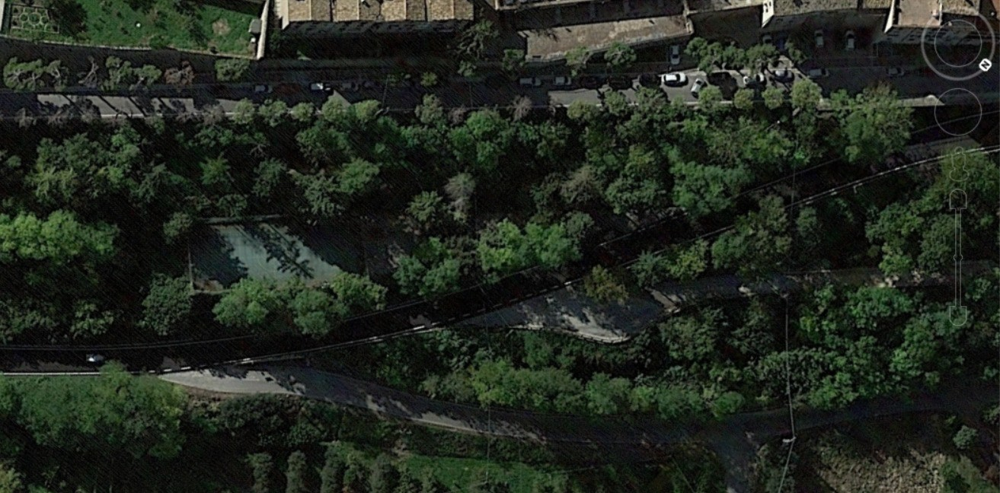

L’impianto è stato dimensionato considerando la categoria illuminotecnica di progetto per la zona in oggetto pari a P3 che, come esplicato nella norma UNI 13201-2, prevede i seguenti valori di illuminamento:

|  |  |
| --- | --- |
| Illuminamento Medio (Em) | 7.5 lux |
| Illuminamento Minimo (Emin) | 1.5 lux |

Il calcolo illuminotecnico è stato redatto utilizzando il software DIALUX EVO 4.13 (*rif.L3_PE_2.0_Treia_Ampliamento_2021.01_rev.00.pdf*).

L’intervento previsto per l’area di parcheggio prevede la riqualificazione delle armature presenti in entrata alla via e la realizzazione di n. 4 nuovi complessi illuminanti comprensivi sul 2 sostegno del parcheggio sul lato sinistro di uno sbraccio sporgente verso al provinciale con l’installazione di un apparecchio per illuminare la zona sottostante.

Le caratteristiche dei materiali sono

* + - Armatura arredo urbano modello ECO RAYS TP STU-M 4.5-2M, 32W-700mA, temperatura di colore 4000K. In entrata alla via
    - Armatura arredo urbano modello ECO RAYS BR S05 4.5-2M, 32W-700mA, temperatura di colore 4000K. all’interno del parcheggio
    - Installazione di nuovo sostegno del tipo: palo in acciaio S275JR secondo UNI EN 10025, laminato e zincato a caldo, rastremato, con asola per morsettiera, foro entrata cavi, piastrina di messa a terra e attacco per armatura; diritto; lunghezza 6M ft con braccio dritto 1M , Ø base 127 mm, spessore 3,6 mm.
    - sul 2 palo a sinistra installazione di un ulteriore sbraccio per posa apparecchio illuminante verso la strada provinciale
* Installazione di nuova linea di alimentazione interrata derivata da PL esistente e realizzazione di opere di scavo e cavidotto:
  + Cavo flessibile conforme ai requisiti della normativa Europea Regolamento UE 305/2011 - prodotti da costruzione CPR e alla CEI UNEL 38318, isolato in gomma etilpropilenica ad alto modulo con sottoguaina in pvc, tensione nominale 0,6/1 kV, non propagante l'incendio conforme CEI 60332-1-2: tetrapolare FG16OR16-0,6/1 kV sez. 6 mmq

1. 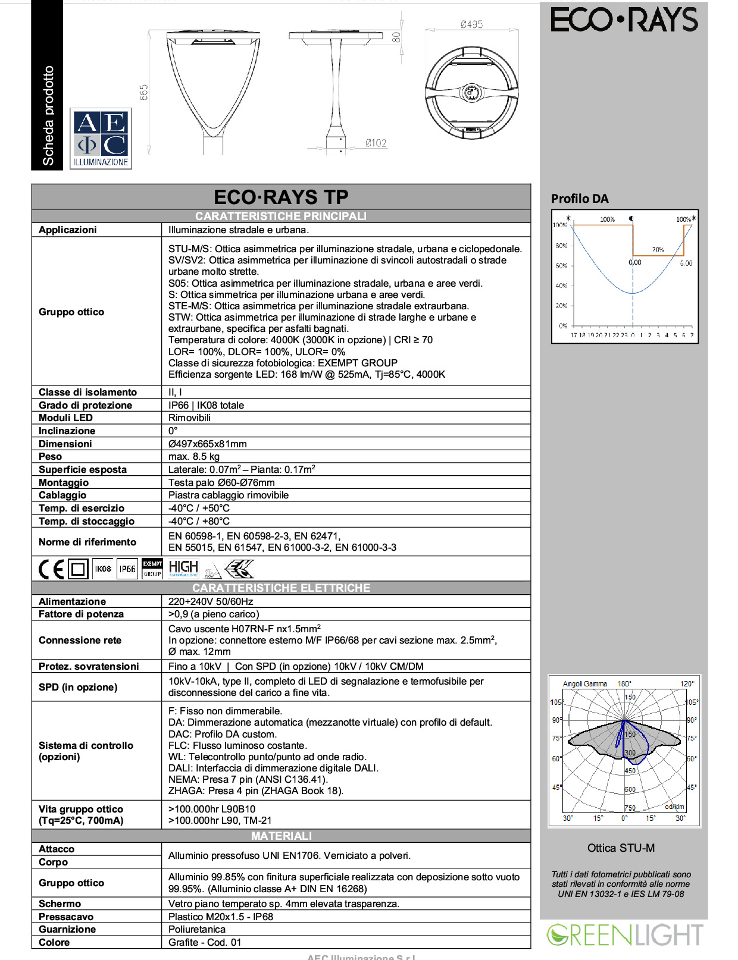**SCHEDA TECNICA APPARECCHI**

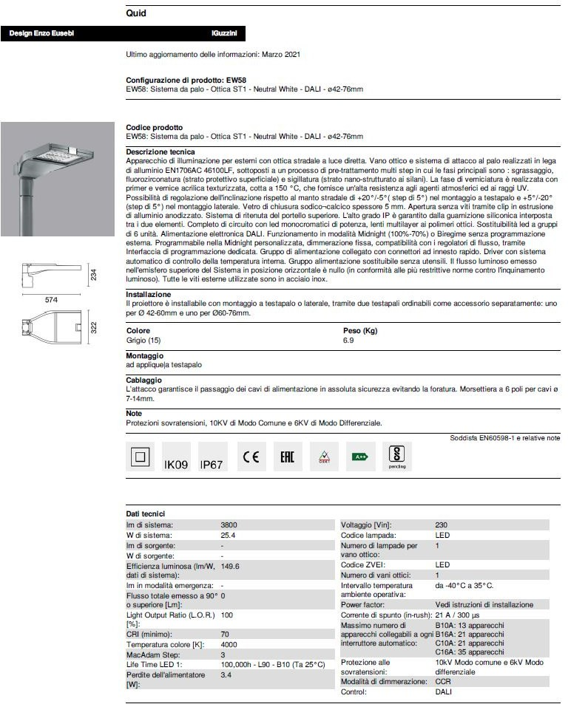

# PRESCRIZIONI RIGUARDANTI I CIRCUITI

## CAVI E CONDUTTORI

### isolamento dei cavi:

I cavi utilizzati nei sistemi di prima categoria sono adatti a tensione nominale verso terra e tensione nominale (Uo/U) non inferiori a 450/750V (simbolo di designazione 07).

In relazione agli ambienti di spettacolo in cui tali impianti vengono realizzati si è utilizzato un cavo tipo FG16OR16 o similare

### colori distintivi dei cavi:

i conduttori impiegati nell'esecuzione degli impianti sono contraddistinti dalle colorazioni previste dalle vigenti tabelle di unificazione CEI-UNEL 00722-74 e 00712. In particolare, i conduttori di neutro e protezione sono contraddistinti, rispettivamente ed esclusivamente, con il colore blu chiaro e con il bicolore giallo-verde. I conduttori di fase devono essere contraddistinti in modo univoco per tutto l'impianto dai colori: nero, grigio (cenere) e marrone;

### sezioni minime e cadute di tensione ammesse:

le sezioni dei conduttori, calcolate in funzione della potenza impegnata e della lunghezza dei circuiti (affinché la caduta di tensione non superi il valore dei 4% della tensione a vuoto), sono state scelte tra quelle unificate. In ogni caso non devono essere superati i valori delle portate di corrente ammesse, per i diversi tipi di conduttori, dalle tabelle di unificazione CEI-UNEL 35024-70 e 35023-70.

### sezione minima dei conduttori neutri:

la sezione dei conduttori di neutro non è inferiore a quella dei corrispondenti conduttori di fase nei circuiti monofase, qualunque sia la sezione dei conduttori e, nei circuiti polifase, quando la sezione dei conduttori di fase sia inferiore o uguale a 16 mm 2. Per conduttori in circuiti polifasi, con sezione superiore a 16 mm 2 la sezione dei conduttori di neutro può essere ridotta alla metà di quella dei conduttori di fase, col minimo tuttavia di 16 mm2 (per conduttori in rame), purché siano soddisfatte le condizioni dell'art. 524.3 delle norme CEI 64-8;

### sezione dei conduttori di terra e protezione:

la sezione dei conduttori di protezione non è inferiore al valore ottenuto con la formula: Sp= (I2 t)1/2 / K con:

Sp = sezione del conduttore di protezione (mm2).

I = valore efficace della corrente di guasto che può percorrere il conduttore di protezione per un guasto di impedenza trascurabile (A).

t = tempo di intervento del dispositivo di protezione (s).

K = coefficiente, il cui valore dipende dal materiale del conduttore di protezione, dall’isolamento e dalle temperature iniziali e finali.

I valori di K possono essere desunti dalle Tabelle 54B, 54D e 54E delle norme **CEI 64-8/5**;

### propagazione del fuoco lungo i cavi;

i cavi in aria, installati individualmente, cioè distanziati tra loro di almeno 250 mm, devono rispondere alla prova di non propagazione del fuoco di cui alle norme **CEI 20-35.**

Quando i cavi sono raggruppati in ambiente chiuso in cui sia da contenere il pericolo di propagazione di un eventuale incendio, essi devono avere i requisiti in conformità alle norme **CEI 20-22**;

### provvedimenti contro il fumo:

allorchè i cavi siano installati, in notevole quantità, in ambienti chiusi frequentati dal pubblico e di difficile e lenta evacuazione, si devono adottare sistemi di posa atti ad impedire il dilagare del fumo negli ambienti stessi o, in alternativa, si deve ricorrere all’impiego di cavi a bassa emissione di fumo, secondo le norme **CEI 20-37** e **20-38;**

### problemi connessi allo sviluppo di gas tossici e corrosivi:

qualora i cavi, in quantità rilevanti, siano installati in ambienti chiusi, oppure si trovino a coesistere in ambiente chiuso, con apparecchiature particolarmente vulnerabili ad agenti corrosivi, deve essere tenuto presente il pericolo che i cavi stessi, bruciando, sviluppino gas tossici o corrosivi.

Ove tale pericolo sussista, occorre fare ricorso all’impiego di cavi aventi la caratteristica di non sviluppare gas tossici o corrosivi ad alte temperature, secondo le norme **CEI 20-37** e **20-38;**

### sezione minima del conduttore di terra

La sezione del conduttore di terra deve essere non inferiore a quella del conduttore di protezione suddetta, con i minimi di seguito indicati:

sezione minima (mm2)

* protetto contro la corrosione ma non meccanicamente16 (rame) 16 (ferro e zinco)
* non protetto contro la corrosione 25 (rame) 50 (ferro e zinco)
* protetto meccanicamente secondo norme CEI 64-8/5 art.543.1

## TUBI PROTETTIVI, PERCORSI, CASSETTE DI DERIVAZIONE

Nell’impianto sono stati eseguiti i passaggi dei cavi in tubazioni interrate.

Il tracciato consente un andamento rettilineo orizzontale (con minima pendenza per favorire lo scarico di eventuale condensa) o verticale. Le curve devono essere effettuate con raccordi o con piegature che non danneggiano il cavo e non pregiudichino la sfilabilità dello stesso.

Ad ogni brusca deviazione resa necessaria dalla struttura, ad ogni derivazione da linea principale a secondaria ed in ogni locale servito, la tubazione deve essere interrotta con pozzetti di derivazione.

Le giunzioni dei conduttori devono essere eseguite pozzetti di derivazione con impiego di opportuni muffole o morsettiere.

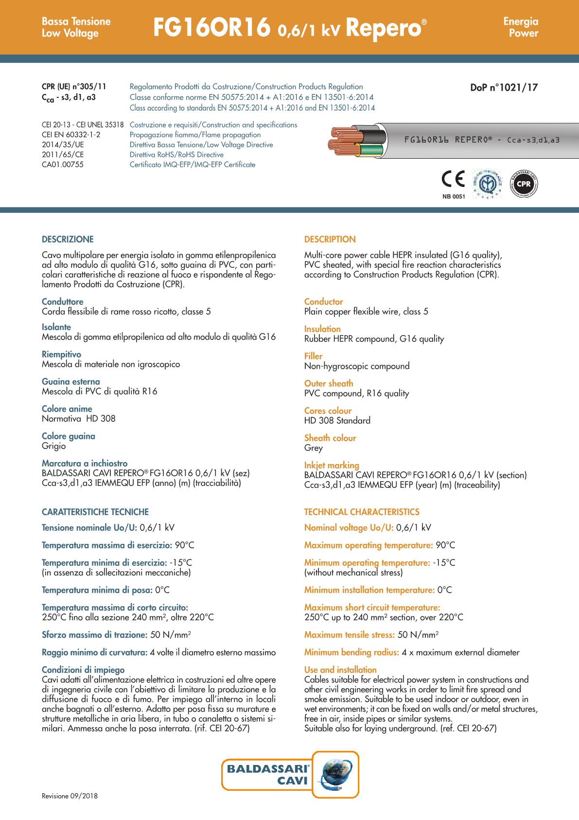

1. **CALCOLO DEI SOSTEGNI**

## Introduzione

Per ‘sostegno’ si intende la fondazione che ha lo scopo di sostenere i pali di illuminazione. Tale fondazione è realizzata tramite un blocco unico di calcestruzzo di forma parallelepipeda.

Il plinto di fondazione verrà realizzato con i seguenti materiali:

*Calcestruzzo*

* + Classe di resistenza Rck 25 N/mmq
  + Composizione della miscela idonea all’impiego per conglomerato cementizio armato normale, con classe di esposizione 2a (ambiente umido senza gelo)
  + Massima dimensione nominale inerte: 25 mm
  + Acciaio Fe B 44 k

## Verifica a ribaltamento

*Il dimensionamento dei blocchi è stato condotto ipotizzando delle dimensioni e verificandone*

successivamente l’idoneità statica.

La verifica viene condotta secondo quanto riportato nella citata normativa (D.M. 21/03/1988) per il caso di fondazioni a blocco unico di forma parallelepipeda.

Trascurando il contributo laterale alla resistenza deve verificarsi che:

𝑀𝑟 ≤ 𝛾 ∗ 𝑏 ∗ 𝑐3 + 0,85 ∗ 𝑃 ∗ 𝐴/2

dove:

𝑀𝑟 = Momento Ribaltante rispetto al piano di appoggio della fondazione di tutte le forze applicate al sostegno, espresso in N*m;

𝑃 = Peso del blocco e della struttura che insiste su di esso, espressa in N;

𝐴 = Lato della base del blocco di fondazione, espresso in m;

𝑐 = Profondità d’interramento del blocco di fondazione;

𝛾 = 17000 N/m3.

Il momento ribaltante 𝑀𝑟 viene valutato in funzione delle forze orizzontali che agiscono sul palo, costituite unicamente dall’azione del vento.

## Pressione cinetica del vento

Dalla citata normativa D.M. 16 Gennaio 1996 si ricava:

𝑄 = 𝑞𝑟ef ∗ 𝐶e ∗ 𝐶𝑝 ∗ 𝐶𝑑

dove:

𝑞𝑟ef = 𝑉𝑟ef /1.6 = Pressione cinetica di riferimento;

𝑉𝑟ef = Velocità di riferimento del vento

𝐶e = Coefficiente di esposizione;

𝐶𝑝 = Coefficiente di forma (o coefficiente aerodinamico), funzione della tipologia e della geometria della costruzione e del suo orientamento rispetto alla direzione del vento. 𝐶𝑝 può valere:

𝐶𝑝 = 1,2 𝑝e𝑟 𝑑 ∗ 𝑞−2 ≤ 2,2

𝐶𝑝 = (1,783 − 2,263 ∗ 𝑑 ∗ 𝑞−2) 𝑝e𝑟 2,2 < 𝑑 ∗ 𝑞−2 < 4,2

𝐶𝑝 = 0,7 𝑝e𝑟 𝑑 ∗ 𝑞−2 > 4,2

𝐶𝑑 = Coefficiente dinamico con cui si tiene conto degli effetti riduttivi associati alla non contemporaneità delle massime pressioni locali e degli effetti amplificativi dovuti alle vibrazioni strutturali.

Nota la pressione cinetica, si valuta l’azione d’insieme (N) del vento sul palo (corpo cilindrico avente

diametro “d” e altezza fuori terra “L”):

## Materiali

𝑁 = 𝑄 ∗ 𝑑 ∗ 𝐿

L’acciaio utilizzato deve essere conforme ad una delle norme seguenti e deve essere adatto per la zincatura a caldo (quando è richiesto questo tipo di protezione superficiale). Non si deve utilizzare acciaio effervescente.

* + - Lamiera di acciaio: EN 10025 , EN 10149-1 e EN 10149-2
    - Tubo di acciaio trafilato a caldo: EN 10210
    - Tubo di acciaio trafilato a freddo: EN 10219
    - Acciai inossidabili: EN 10088

Le proprietà meccaniche minime dell'acciaio utilizzato per i bulloni di fondazione invece devono essere conformi ai requisiti della EN 10025, grado S 235 JR.

## Dimensioni

Le dimensioni devono essere conformi alla EN 40-2.

## Processo di saldatura

La saldatura ad arco degli acciai ferritici deve essere conforme alla EN 1011-1 e alla EN 1011-2. La saldatura ad arco degli acciai inossidabili deve essere conforme alla EN 1011-1 e alla EN 1011- 3. Le procedure di saldatura devono essere conformi alla EN 288-1 e alla EN 288-2.

## Protezione contro l’urto meccanico

Si deve effettuare una prova d’urto su ciascun tipo di base, o parte, del palo, a condizione che ogni estremità della parte si estenda per almeno 0,3 m sopra e sotto la finestrella d'ispezione. La prova deve essere conforme alla categoria di protezione dagli urti IK08 come specificato nella EN 50102, con la portella montata.

## Passaggi dei cavi

I passaggi dei cavi devono essere conformi ai requisiti dettati dalla norma EN40-2. Tutti i punti di accesso utilizzati per l'installazione e il montaggio delle apparecchiature elettriche devono essere privi di spigoli vivi e bave.

## Zone del palo da proteggere contro la corrosione

Ai fini della protezione contro la corrosione, il palo è diviso, nelle zone seguenti:

* + - Zona A: Superficie esterna del palo dalla sommità fino ad un’altezza minima di 0,2 m sopra il livello del suolo
    - Zona B: La superficie esterna della sezione interrata, inclusa una lunghezza minima di 0,25 m sopra il livello del suolo
    - Zona C: Superficie interna del palo

## Marcatura

Tutti i pali e i bracci devono essere marcati in *modo* chiaro e durevole con:

* + - il nome oppure il simbolo del fabbricante;
    - l'anno di fabbricazione;
    - un riferimento alla presente norma;
    - un codice univoco del prodotto.

La marcatura deve essere realizzata nel materiale o mediante pittura, stampaggio o un'etichetta fissata saldamente.

## Verifica Statica – Sostegno e Blocco di Fondazione

Di seguito si riporta la tabella riepilogativa per la verifica dei sostegn utilizzati.

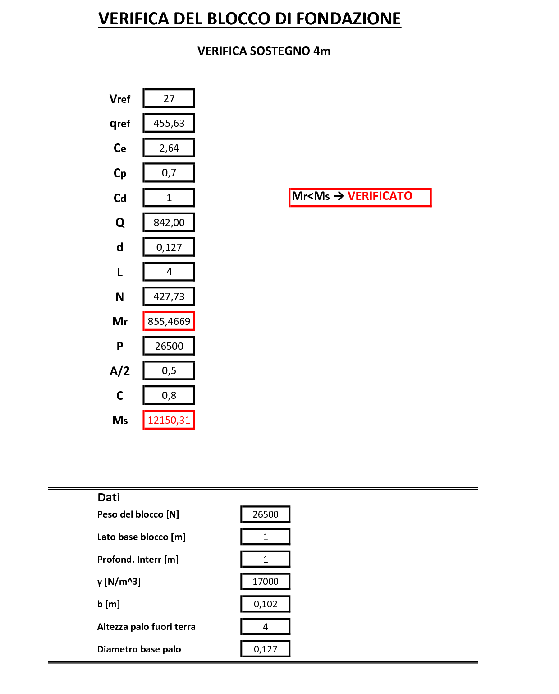

|  |  |  |  |  |  |  |  |  |
| --- | --- | --- | --- | --- | --- | --- | --- | --- |
|  | **VERIFICA DEL BLOCCO DI FONDAZIONE** | | | | | | |  |
|  |  |  |  |  |  |  |  |  |
|  |  |  | **VERIFICA SOSTEGNO 6m** | | |  |  |  |
|  |  |  |  |  |  |  |  |  |
|  | **Vref** | 27 |  |  |  |  |  |  |
|  |  |  |  |  |  |  |  |  |
|  | **qref** | 455,63 |  |  |  |  |  |  |
|  |  |  |  |  |  |  |  |  |
|  | **Ce** | 2,64 |  |  |  |  |  |  |
|  |  |  |  |  |  |  |  |  |
|  | **Cp** | 0,7 |  |  |  |  |  |  |
|  |  |  |  |  |  |  |  |  |
|  | **Cd** | 1 |  |  | **Mr<Ms → VERIFICATO** | | |  |
|  |  |  |  |  |  |  |  |  |
|  | **Q** | 842,00 |  |  |  |  |  |  |
|  |  |  |  |  |  |  |  |  |
|  | **d** | 0,128 |  |  |  |  |  |  |
|  |  |  |  |  |  |  |  |  |
|  | **L** | 6 |  |  |  |  |  |  |
|  |  |  |  |  |  |  |  |  |
|  | **N** | 646,65 |  |  |  |  |  |  |
|  |  |  |  |  |  |  |  |  |
|  | **Mr** | 1939,96 |  |  |  |  |  |  |
|  |  |  |  |  |  |  |  |  |
|  | **P** | 17000 |  |  |  |  |  |  |
|  |  |  |  |  |  |  |  |  |
|  | **A/2** | 0,5 |  |  |  |  |  |  |
|  |  |  |  |  |  |  |  |  |
|  | **C** | 0,8 |  |  |  |  |  |  |
|  |  |  |  |  |  |  |  |  |
|  | **Ms** | 8112,81 |  |  |  |  |  |  |
|  |  |  |  |  |  |  |  |  |
|  | **Dati** |  |  |  |  |  |  |  |
|  | **Peso del blocco [N]** | |  | 17000 |  |  |  |  |
|  |  |  |  |  |  |  |  |  |
|  | **Lato base blocco [m]** | |  | 1 |  |  |  |  |
|  |  |  |  |  |  |  |  |  |
|  | **Profond. Interr [m]** | |  | 1 |  |  |  |  |
|  |  |  |  |  |  |  |  |  |
|  | **γ [N/m^3]** | |  | 17000 |  |  |  |  |
|  |  |  |  |  |  |  |  |  |
|  | **b [m]** |  |  | 0,102 |  |  |  |  |
|  |  |  |  |  |  |  |  |  |
|  | **Altezza palo fuori terra** | | | 6 |  |  |  |  |
|  |  |  |  |  |  |  |  |  |
|  | **Diametro base palo** | |  | 0,128 |  |  |  |  |
|  |  | |  |  |  |  |  |  |

L’ISTRUTTORE DIRETTIVO

Geom. Giampaolo Acciarresi